Asociación de ocio y tiempo libre La Luna. PROYECTO PÁGINA WEB

Segunda Entrega. Modelo Entidad-Relación

Tomás Crespo y Sara Álvarez

Modelo Entidad-Relación

La asociación de ocio y tiempo libre para personas con discapacidad, La Luna, pretende almacenar una base de datos con información de sus usuarios y sus tutores, las actividades que se realizan e información de los monitores.

Un lunero podrá tener uno o varios tutores legales, se querrá almacenar información, como su nombre, apellidos, patologías, alergias, autorización de imagen y otra información adicional presentada en comentarios. En cuanto a los tutores, se querrá almacenar su nombre y apellidos, los teléfonos de contacto y aquellos luneros de los que se hacen cargo.

A su vez, se almacenarán los datos de las actividades que se organizan cada semana. Cada actividad tendrá un nombre, una fecha y una pequeña descripción. Una actividad podrá ser organizada por varios monitores y cada monitor podrá organizar varias actividades.

Al finalizar la actividad, los monitores que hayan organizado la actividad rellenarán la evaluación correspondiente, una evaluación por actividad. La información asociada a la evaluación será: personas que han asistido, los puntos fuertes de la actividad, errores cometidos y soluciones, así como puntos a recordar.

Por último, información sobre los monitores registrados. Se almacenará el nombre y apellidos, teléfono de contacto, correo electrónico, usuario y contraseña, y, sección de comentarios. Además un monitor perteneciente a la junta directiva podrá ser administrador de las cuentas, guardando la información de dicho monitor, la contraseña de acceso de administrador y el cargo que desempeña.

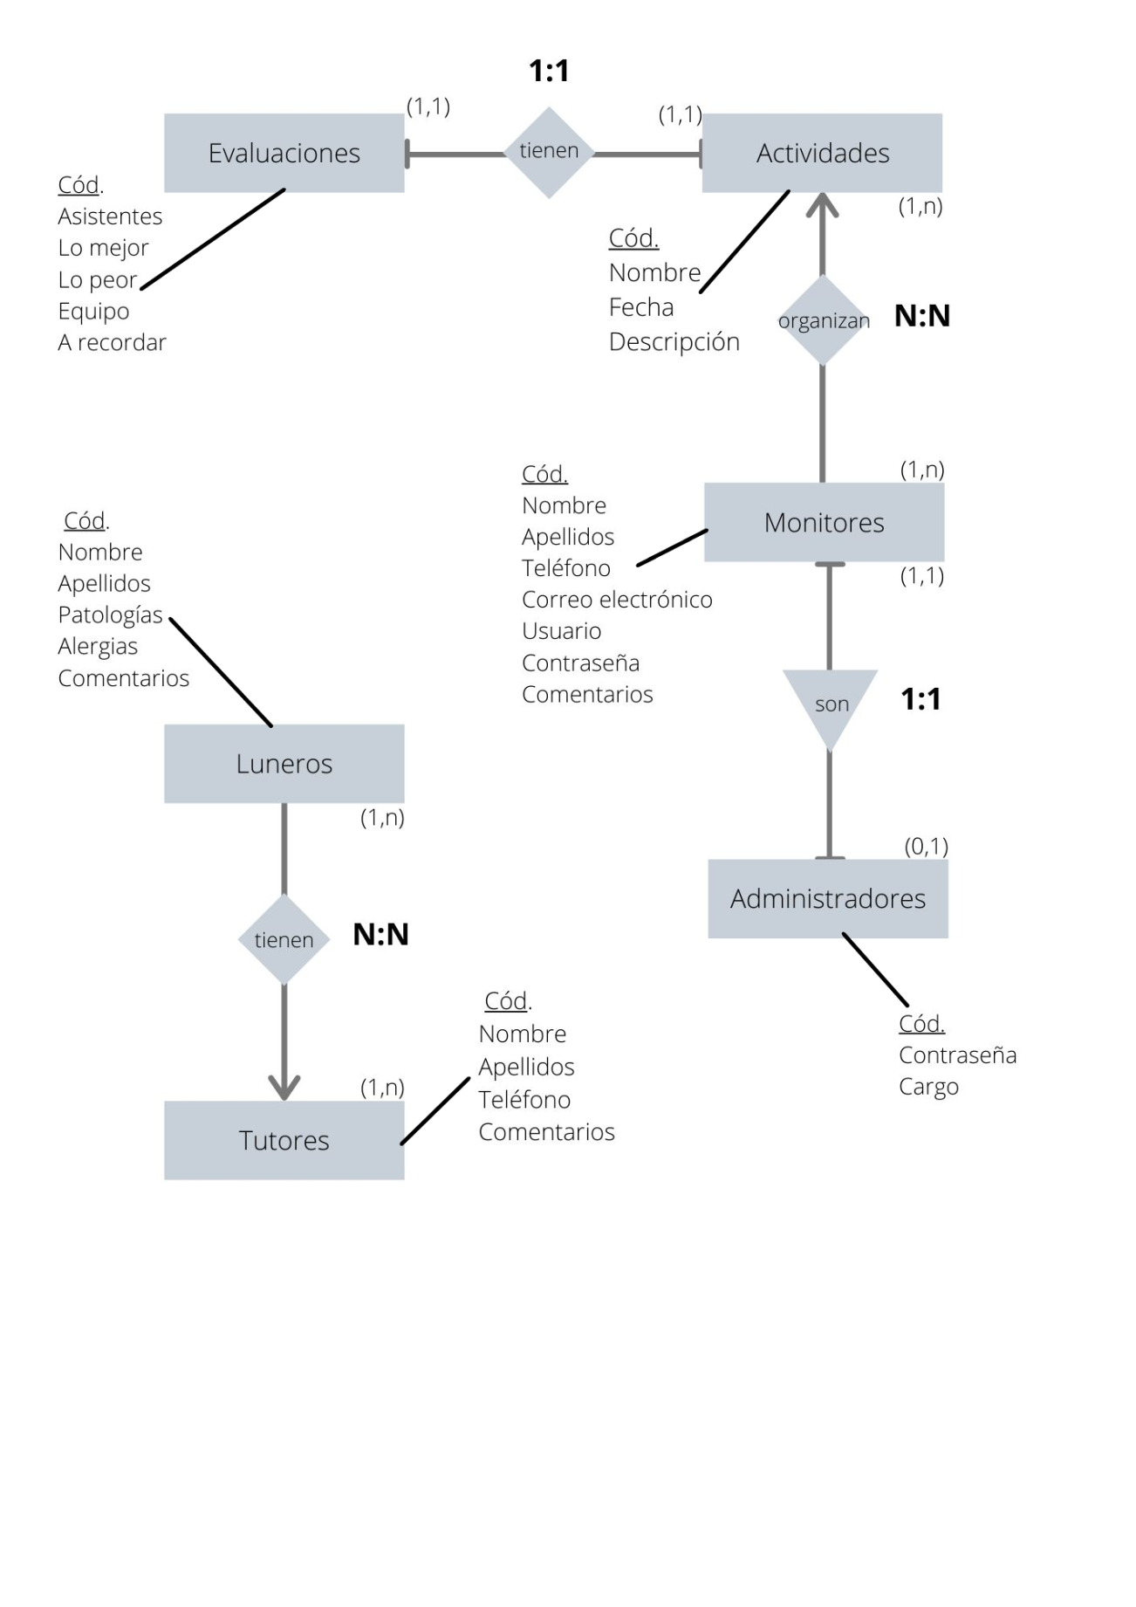

Organizadores

* Actividad\*
* Monitor\*

Actividades

* Cód.
* Nombre
* Fecha
* Descripción
* Asistentes
* Lo mejor
* Lo peor
* Equipo
* A recordar

Administradores

* Cód.
* Monitor\*
* Contraseña
* Cargo

Monitores

* Cód.
* Nombre
* Apellidos
* Teléfono
* Correo electrónico
* Comentarios

Luneros

* Cód.
* Nombre
* Apellidos
* Patologías
* Alergias
* Comentarios

Tutores Legales

* Cód.
* Usuario\*
* Nombre
* Apellidos
* Teléfono
* Comentarios

Tutores/luneros

* Tutor\*
* Lunero\*

Las tablas que se generarán son:

* Actividades (evaluaciones):

Cód. NUMBER(3) PRIMARY KEY NOT NULL

Fecha DATE UNIQUE

Nombre VARCHAR(20)

Descripción VARCHAR(80)

Lo mejor VARCHAR(80)

Lo peor VARCHAR(80)

Equipo VARCHAR(80)

Asistentes VARCHAR(80)

* Monitores/as:

Cód. NUMBER(3) PRIMARY KEY NOT NULL

Nombre VARCHAR(10)

Apellidos VARCHAR(10)

Teléfono NUMBER(9)

Correo VARCHAR(20)

Usuario VARCHAR(20)

Contraseña VARCHAR(10)

Comentarios VARCHAR(50)

* Organización:

Monitor NUMBER(3) PRIMARY KEY NOT NULL FOREING KEY (COD) REFERENCES MONITORES

Actividad NUMBER(3) PRIMARY KEY NOT NULL FOREING KEY (COD) REFERENCES ACTIVIDADES

* Administradores/as:

Cód. NUMBER(3) PRIMARY KEY NOT NULL

Monitor NUMBER(3) NOT NULL FOREING KEY (COD) REFERENCES MONITORES

Contraseña VARCHAR(10)

Cargo VARCHAR(10)

* Luneros/as:

Cód NUMBER(3) PRIMARY KEY NOT NULL

Nombre VARCHAR(20)

Apellidos VARCHAR(20)

Patologías que padezca relevantes VARCHAR(40)

Alergias VARCHAR(40)

Autorización de imagen BOOLEAN

Comentarios VARCHAR(50)

* Tutores/as :

Cód. NUMBER(3) PRIMARY KEY NOT NULL

Nombre VARCHAR(20)

Apellidos VARCHAR(20)

Teléfono principal NUMBER(9)

Teléfono secundario NUMBER(9)

Comentarios VARCHAR(50)

* Tutores/as-Luneros/as:

Lunero PRIMARY KEY NOT NULL FOREING KEY (COD) REFERENCES LUNEROS

Tutor PRIMARY KEY NOT NULL FOREING KEY (COD) REFERENCES TUTORES